Integriertes Viessmann Lösungsangebot:
Produkte und Systeme werden über Plattformen und digitale Services nahtlos miteinander vernetzt
- Viessmann wandelt sich vom Heiztechnikhersteller zum integrierten Lösungsanbieter
- Neue Generation der Vitodens Gas-Wandgeräte mit wegweisender Designsprache
- wibutler als herstelleroffene Plattform etablieren
- Neue Lösungsangebote gemeinsam mit Viessmann Partnern entwickelt

Frankfurt, 11.3.2019 – Viessmann wandelt sich vom Heizungshersteller zum Lösungsanbieter für den kompletten Lebensraum – innerhalb und außerhalb des Gebäudes. Diesen Wandel stellte Max Viessmann, der in der vierten Generation im vergangenen Jahr als CEO operativ Verantwortung übernahm, während der Jahrespressekonferenz anlässlich der ISH Energy 2019 in Frankfurt vor.

Maßgeblich dafür ist das neue Integrierte Viessmann Lösungsangebot, das Produkte und Systeme über Konnektivität und Plattformen nahtlos mit digitalen Services und Dienstleistungen verbindet. Vor allem aber vereint es Herkunft und Zukunft von Viessmann in einer klaren Struktur.

Das Fundament: Produkte und Systeme

Das Fundament ist das Komplettprogramm für Wärme, Kühlung und Lüftung. Hier bietet Viessmann Produkte und Systeme für das ideale Raumklima, unter Einbindung der jeweils richtigen Energieträger im privaten, gewerblichen und industriellen Umfeld. Neu in diesem Jahr sind unter anderem:

- Die nächste Generation der Vitodens Gas-Wandgeräte
Das Highlight unter den auf der ISH vorgestellten Produktneuheiten ist die neue Gas-Wandgerätegeneration, die in enger Zusammenarbeit mit dem Fachhandwerk entwickelt wurde. Sie ist der Vorreiter einer komplett neuen Designsprache bei Viessmann, mit der das Unternehmen abermals Maßstäbe setzt und bereits mit dem Design Plus Award und dem IF Award ausgezeichnet wurde. Die klare Formsprache folgt einer hohen Funktionalität: Nie war ein Gas-Brennwertsystem einfacher zu installieren, zu bedienen und zu warten. Alle Geräte der neuen Generation verfügen serienmäßig über ein integriertes WLAN und ermöglichen die vernetzte Kommunikation zwischen Wärmeerzeuger, Anwender und Fachpartner auf einer durchgängig digitalen Basis.
- Modulare Elektronik-Plattform
Mit der innovativen Elektronik-Plattform bricht eine neue Ära zum Bedienen und Regeln an. Sie ermöglicht die vernetzte Kommunikation zwischen Heizsystem, Partner und Anlagenbetreiber auf einer durchgängig digitalen Basis.
- Invertertechnologie für Sole/Wasser-Wärmepumpen
Die Vitocal 333-G Kompaktgeräte sind mit ihrer modernen Invertertechnologie die effizienteste Lösung für den Neubau. Durch die Leistungsregelung passt die Wärmepumpe die Heizleistung besonders genau an den aktuellen Wärmebedarf des Gebäudes an.
- Preisattraktive Wärmepumpe für Wohnungswirtschaft und Gewerbe
Die Sole/Wasser-Wärmepumpe Vitocal 200-G Pro ist eine preisattraktive Lösung für klassische Heizanwendungen aus dem Wohnungsbau und Gewerbe – gleichermaßen für Neubau und Modernisierung.
- Brennstoffzellen-Heizgerät für die Modernisierung und zur Nachrüstung
Ein weiteres Ausrufezeichen setzt Viessmann bei der Brennstoffzellenheizung, die Viessmann als erster Hersteller in Europa serienmäßig eingeführt hat. Mit dem neuen, erdgasbetriebenen Brennstoffzellen-Modul Vitovalor PA2 bietet das Unternehmen eine ideale Ergänzung für bestehende Heizungsanlagen in Ein- und Mehrfamilienhäusern. Der Anwender produziert damit seinen eigenen Strom, wird unabhängiger von der öffentlichen Stromversorgung und somit auch von steigenden Strompreisen.
- Blockheizkraftwerk mit einem Megawatt Leistung für industrielle Anwendungen
Mit dem Blockheizkraftwerk Vitobloc 200 ID-1000 steht jetzt eine Lösung mit 999 Kilowatt elektrischer Leistung für den Einsatz in der Chemie-, Lebensmittel- und Metallindustrie sowie in kommunalen Versorgungsbetrieben zur Verfügung.

Die zweite Stufe: Konnektivität und Plattformen

Wesentliches Element des Integrierten Lösungsangebots ist die Konnektivität. Bestehende Anlagen bis zurück ins Baujahr 2004 können über Vitoconnect, die neue Produktgeneration direkt über "Connectivity Inside" verbunden werden. Damit ist jede Viessmann Anlage upgradefähig. Über die Plattform wibutler werden alle wesentlichen Anwendungen im Haus intuitiv vernetzt, ganz gleich ob von Viessmann oder vielen anderen Herstellern.
- Wärmepumpen-Integration in Smart Home-Plattform wibutler pro
Mit der jetzt möglichen Einbindung der Sole/Wasser-Wärmepumpen Vitocal 300-G sowie der Luft/Wasser-Wärmepumpen Vitocal 200-A und 200-S werden die Möglichkeiten der wibutler Plattform entscheidend erweitert.

Dritte Stufe: Digitale Services
Digitale Services ergänzen das Angebot an Produkten und Plattformen und unterstützen die Nutzer bei der Steuerung sowie die Fachpartner bei Inbetriebnahme und Service der Anlagen. Sie sind deshalb ein unverzichtbarer Bestandteil des Integrierten Viessmann Lösungsangebots. Die ViCare App ermöglicht jedem die bequeme Einstellung des idealen Raumklimas per Smartphone. Für den Handwerker konzipiert sind Vitoguide zur Online-Betreuung und ganz neu die ViStart App zur einfachen, schnellen und sicheren Inbetriebnahme:

- Einfache, schnelle und sichere Inbetriebnahme mit ViStart
Die App stellt automatisch eine direkte Verbindung zum Wärmeerzeuger her, fragt nacheinander alle einzustellenden Parameter ab und richtet das Gerät entsprechend ein. Zum Abschluss kann ein Abnahmeprotokoll erzeugt werden.

Vierte Stufe: Dienstleistungen

Als vierte Ebene des Integrierten Lösungsangebots bietet Viessmann eine zunehmende Zahl Zusatzdienstleistungen an. Die ersten sind bereits erfolgreich auf dem Markt: Viessmann Wärme ist die Lösung für alle Menschen, die keine Heizung kaufen wollen. Der digitale FörderProfi hilft beim Kampf mit KfW-Förderprogrammen. Und mit der ViShare Energy-Community können private Stromproduzenten unabhängiger von steigenden Strompreisen, fossilen Brennstoffen und konventionellen Energieversorgern werden, um ihren ganz persönlichen Beitrag zur Energiewende zu leisten. Der Vertragspartner in der ViShare Energy Community ist die Digital Energy Solutions GmbH & Co. KG. (DES).

- Viessmann Wärme – Heizung einfach mieten statt kaufen
Mit Viessmann Wärme kann sich jeder eine moderne, effiziente und klimaschonende Gas-Heizung sichern – ohne Anschaffungskosten und auf Wunsch inklusive Gaslieferung. Bezahlt wird über einen monatlichen Beitrag, wobei Kunden die Wahl zwischen drei Tarifoptionen haben.

- ViShare Energy Community der DES – unabhängiger werden von steigenden Strompreisen, fossilen Brennstoffen und konventionellen Energieversorgern
Private Stromproduzenten werden Teil der Energy Community der Viessmann Gruppe und beziehen günstigen 100% Ökostrom. Strom, Wärme und Mobilität können vollständig nachhaltig erzeugt bzw. genutzt werden. Mit der ViShare Flatrate wird die Entscheidung für das eigene Energiesystem so einfach und so planbar wie nie. Der Vertragspartner für die Stromtarife der ViShare Energy Community ist die DES.
In diesem Jahr kommen neu hinzu:

- Systemberater und Angebots-Assistent
Der Systemberater dient zur Orientierung und ermöglicht eine schnelle und sichere Systemauswahl auf Basis weniger, individueller Angaben. Der neue Angebots-Assistent vereinfacht die Konfiguration eines kompletten Heizsystems. Das Ergebnis ist ein vollständiges, technisch geprüftes Angebot.

Lösungsportfolio in den nächsten Jahren ausbauen

Das erstmals präsentierte Integrierte Viessmann Lösungsangebot ist nur kleiner Ausschnitt dessen, was in Zukunft möglich ist. Denn in den nächsten Jahren werden Viessmann viele schlaue Köpfe dabei helfen, das Angebot mit immer neuen Lösungen zu füllen.

Das sind aus Sicht des Unternehmens zunächst die Nutzer. Schließlich gibt es keinen kompetenteren Co-Entwickler als denjenigen, der die Lösung später anwenden soll.
Das sind vor allem die Partner aus dem Fachhandwerk. Sie haben erheblich dazu beigetragen, sowohl die neue Generation Gas-Brennwertgeräte als auch das neue Partnerprogramm V+ zu entwickeln.

Bilder / Bildzeilen
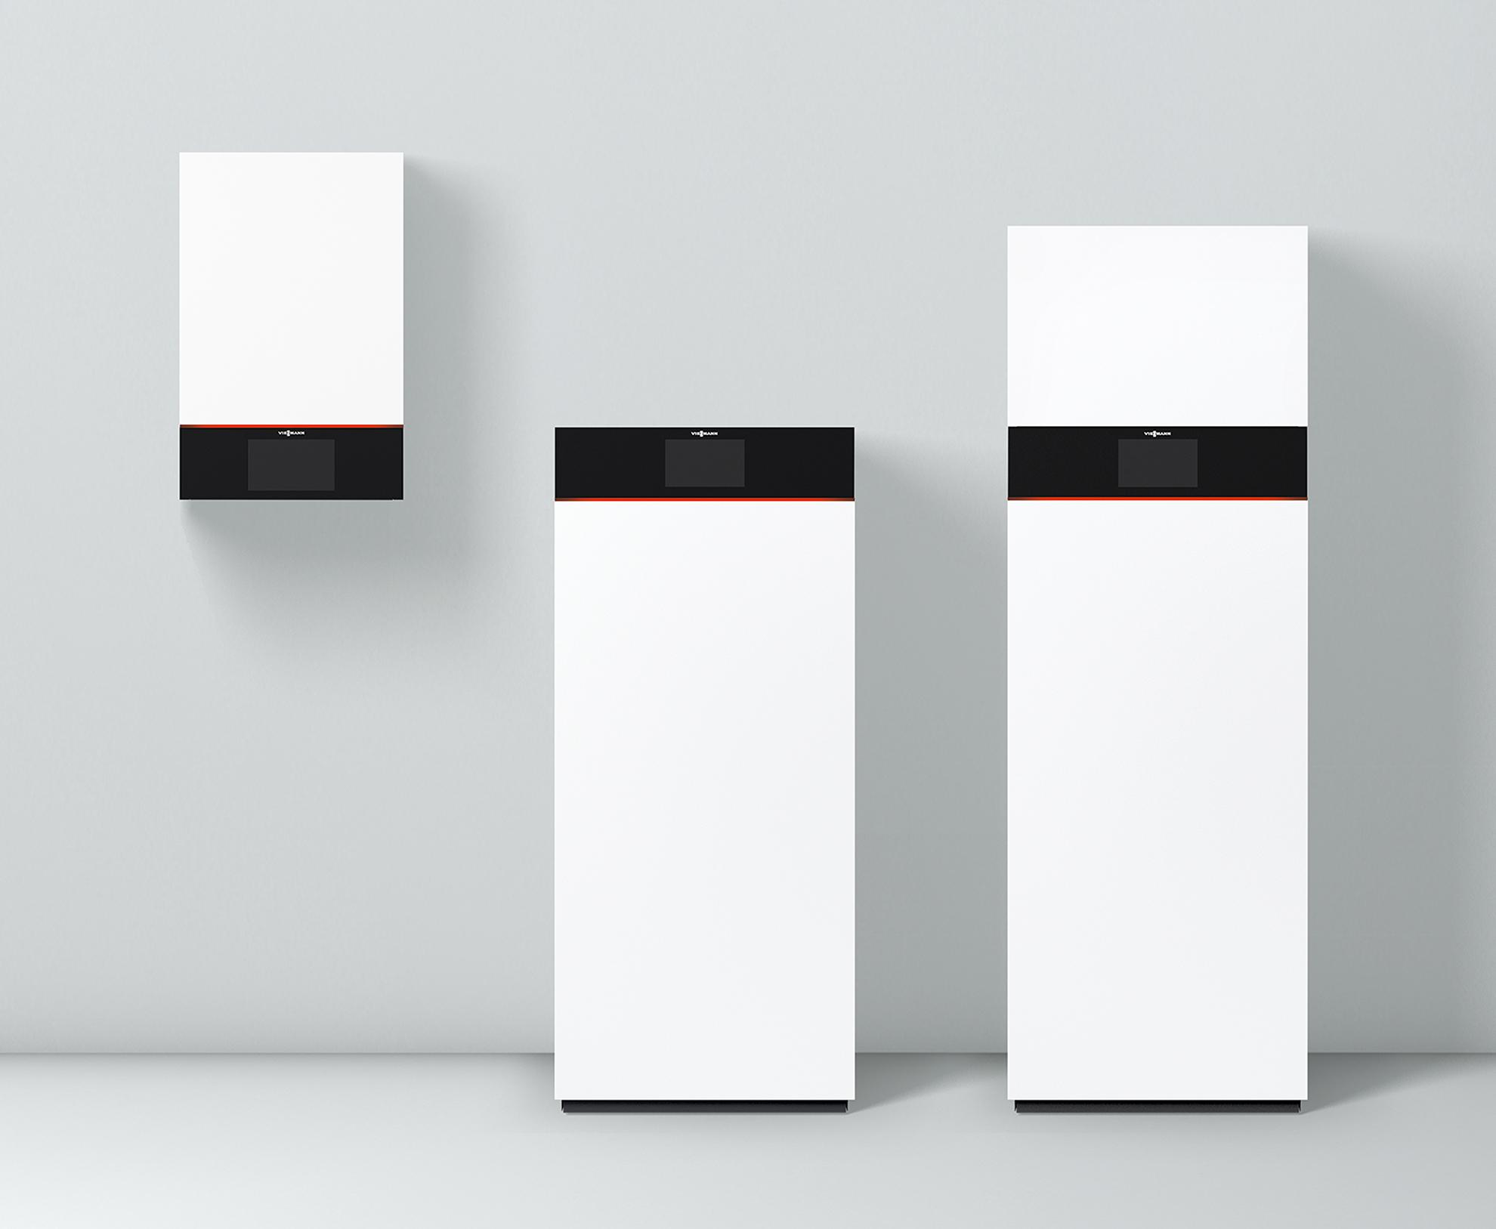
Bild 1: Größte Zuverlässigkeit und höchste Effizienz, aber auch in Sachen Bedienbarkeit und Design setzt die neue Generation der Vitodens Gas-Wandgeräte von Viessmann Maßstäbe.
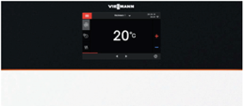
Bild 2: Das 7-Zoll-Farb-Touch-Display der neuen Viessmann Elektronik-Plattform verfügt über eine attraktive Glasoptik und über einen integrierten Lightguide; die fluoreszierende LED-Leiste informiert den Anlagenbetreiber in Echtzeit über den aktuellen Betriebszustand.

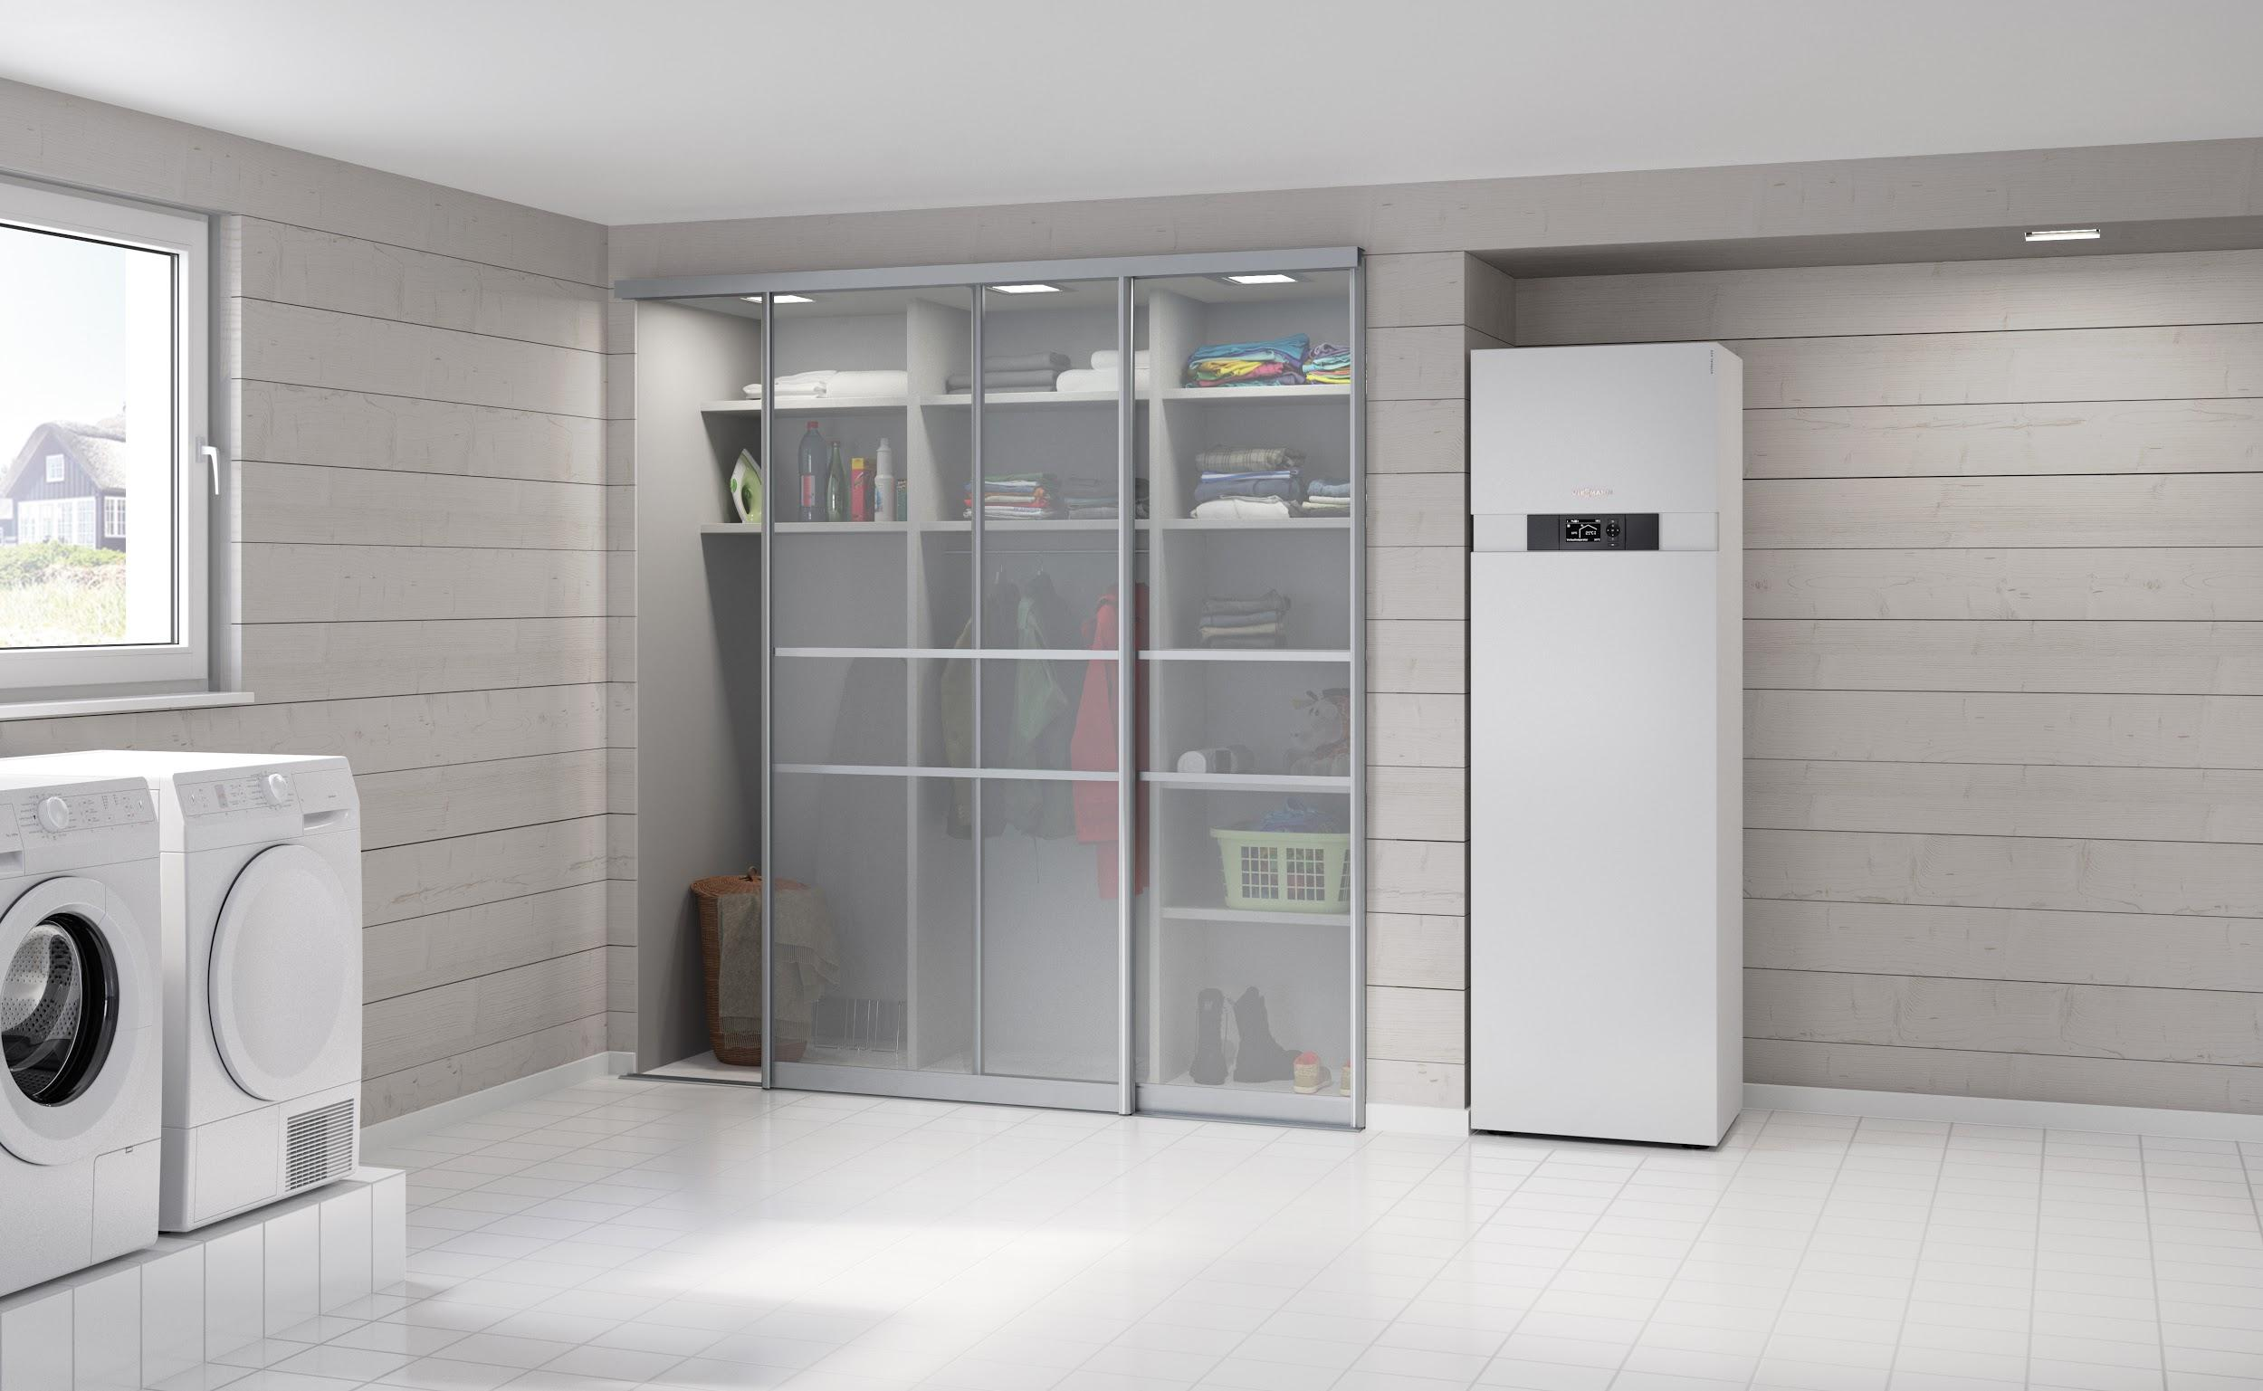
Bild 3: Mit seiner modernen Invertertechnik zur Leistungsmodulation ist das Viessmann Kompaktgerät Vitocal 333-G die effizienteste Lösung für den Neubau.

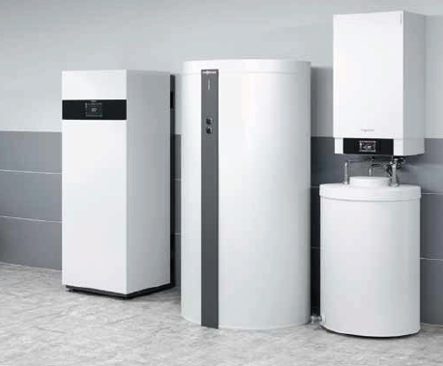
Bild 4: Das neue Vitovalor PA2 Brennstoffzellen-Heizgerät mit Heizwasser-
Pufferspeicher, Gas-Brennwert-Spitzenlastkessel und Warmwasserspeicher (von links).

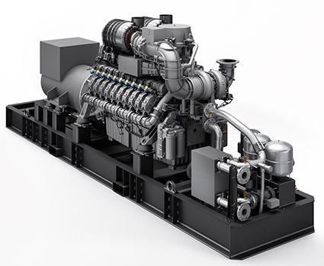
Bild 5: Das neue Viessmann BHKW Vitobloc 200 ID-1000 mit 1 MW Leistung ist besonders für Anwendungen in der Chemie-, Lebensmittel- und Metallindustrie sowie in Kommunen konzipiert.

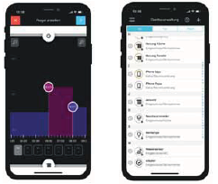
Bild 6: Die Smart Home-Plattform wibutler pro verknüpft smarte Produkte verschiedener Hersteller und macht sie über eine App steuerbar.

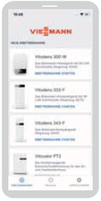
Bild 7: Die neue ViStart App von Viessmann zur schnellen und einfachen Inbetriebnahme kann für die Gas-Brennwertgeräte der neuen Vitodens 300-Reihe mit neuer Elektronik-Plattform genutzt werden.

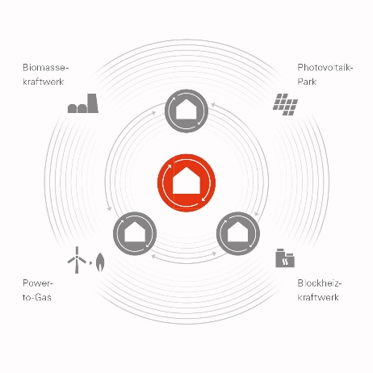
Bild 8: In der ViShare Energy-Community können private Stromproduzenten unabhängiger von steigenden Strompreisen, fossilen Brennstoffen und konventionellen Energieversorgern werden, um ihren ganz persönlichen Beitrag zur Energiewende zu leisten. Der Vertragspartner in der ViShare Energy Community ist die Digital Energy Solutions GmbH & Co. KG.

Viessmann Werke GmbH & Co. KG
35107 Allendorf (Eder)
Telefon: +49 (0)6452 702533
info-pr@viessmann.de
www.viessmann.de

